20231312Z8K9

(多选)(2023·阳信县第二高级中学高二期中)如图所示的电路中，电源电动势*E*＝6 V、内阻*r*＝3 Ω，定值电阻*R*1＝8 Ω、*R*2＝1 Ω，滑动变阻器*R*3的调节范围为0～10 Ω，当其滑片从最右端滑至最左端的过程中，下列说法正确的是(　　)

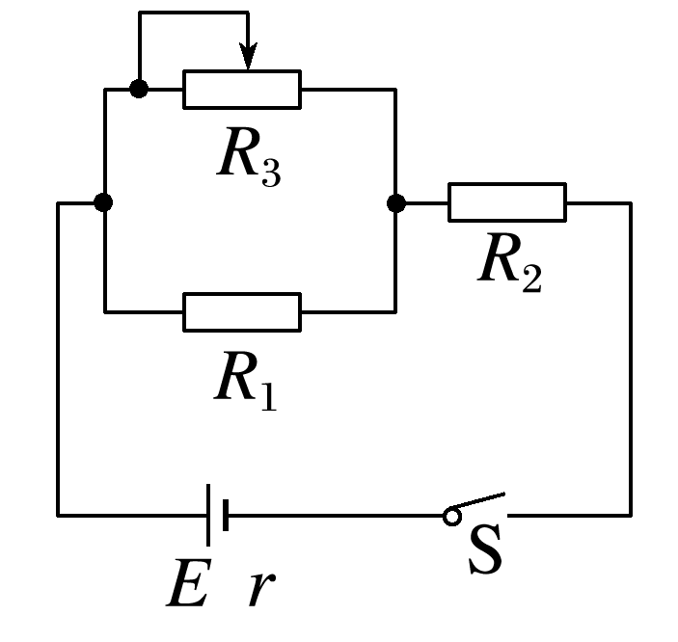

A．*R*2消耗的最大功率为4.5 W

B．当*R*3＝8 Ω时*R*1消耗的功率最大

C．随*R*3的增大，电源的效率逐渐增大

D．电源的最大输出功率为3 W